新龙中三班

2025年5月27日 星期三 晴

▲今日出勤

应到24人，实到23人，沈子煜小朋友今天请假，希望这位小朋友能早日来园参加活动哦！

▲户外活动

今天户外小朋友们开展了拍皮球比赛，其中王浩宇：14个、陶奕然：18个、徐言昊：10个、司 睿：4个、张谦益：76个、李云皓：163个、赵锦泽：35个、 黄文浩:18个、万 宇：23个、孙晨希：97个、许思冉：40个、刁欣怡：477个、 毛锦妍：3个、陶奕颖：14个、吴可馨：33个、彭思浛：136个、刘雨琦：21个、万钰彤：73个、喻梓悦：292个、王木易：40个、郑沫苒：2个、常佳怡：15个、黄曼汐：10个。部分小朋友的拍球技能进步很快，希望其他小朋友也能在日常生活中多多锻炼哦！

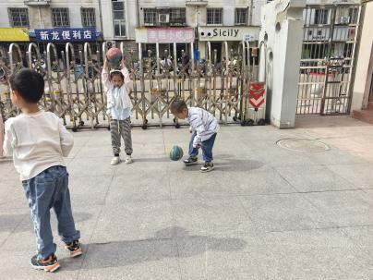 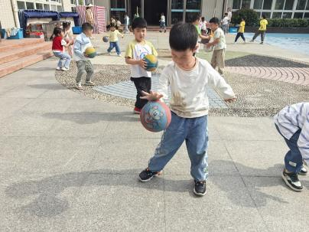 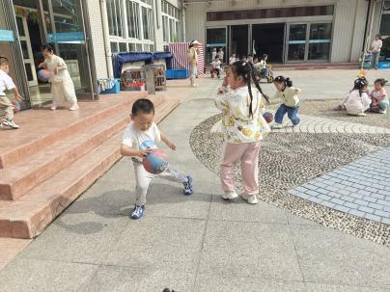

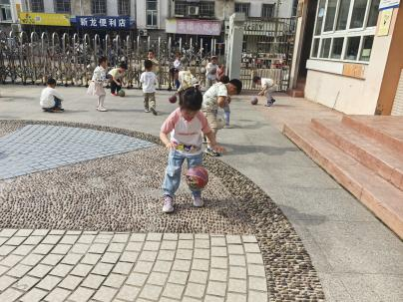 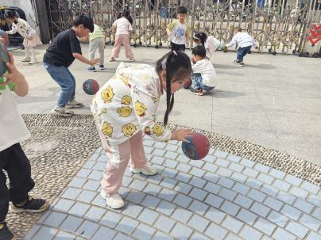

▲美术活动：龙舟乐

《龙舟乐》活动以传统龙舟文化为核心，将折纸艺术与龙舟元素深度融合，以 “一正一反折” 的技法塑造龙舟形态。活动中，通过展示传统龙舟造型图片、折纸龙舟范例，引导幼儿观察龙舟结构与装饰特点。在折制龙身环节，“一正一反折” 的操作方式模拟龙舟鳞片的层叠质感；在合作装饰时，鼓励幼儿运用彩笔绘画的方式，为龙舟添上绚丽色彩与独特纹样。孩子们在动手操作、创意装饰、团队协作的过程中，既能体验手工创作的乐趣，又能深入感受龙舟文化的魅力，激发对传统民俗文化的热爱，提升动手实践能力与艺术创新思维。活动中孩子们通过小组合作的方式一起动手制作龙舟，感受端午节日的氛围。

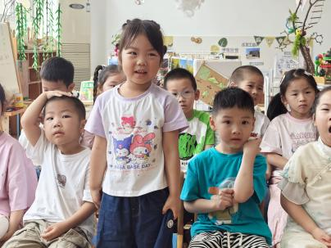 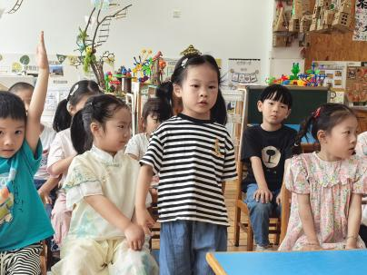 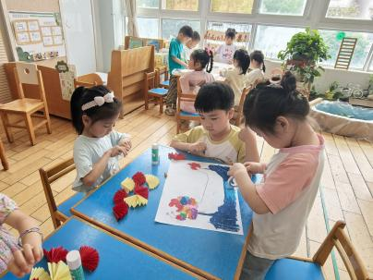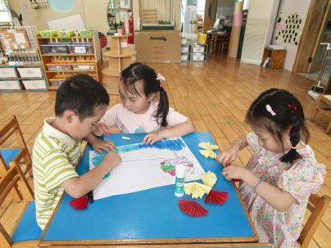 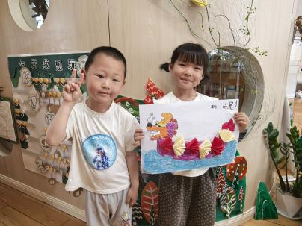 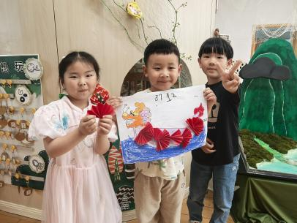

▲家园合作

本周五我们将开展端午·六一双节游园活动，请小朋友们穿好夏季园服参加活动哦！